초음파 분무 열분해법을 이용한 PDP용 구형형광체 Y₂O₃:Eu 의 합성

홍근영, 전병수, 유재수, 박승빈*
중앙대학교 화학공학과
한국과학기술원 화학공학과*

Preparation of Spherical Y₂O₃:Eu by Ultra-Sonic Aerosol Pyrolysis
for Plasma Display Panel Application

Gun Young Hong, Byung Soo Jeon, Jae Soo Yoo, Seung Bin Park
Dept. of Chemical Engineering, Chung-Ang University
Dept. of Chemical Engineering, KAIST*

서론
. 차세대 평판 디스플레이로써 Plasma Display Panel(PDP)이 많은 연구와 개발이 진행되어지고 있는데, 아직도 상용화를 위해서는 많은 문제점을 가지고 있다. 그 중에서도 형광체는 PDP의 상용화를 앞두고 많은 연구를 필요로 하는 부문이다. 현재까지 연구되어온 상용의 PDP용 형광체는 효율과 휘도 및 명암비가 낮다는 것이 가장 큰 문제이다.
본 연구에서는 구형이라는 장점을 가진 형광체, Y₂O₃:Eu를 초음파 분무 열분해법에 의해 제조, 최적화하려 하였다. 형광체 Y₂O₃:Eu는 그 구조가 간단하여 초음파 분무 열분해법에 적합하고[1], 또한 위의 합성방법으로 구형의 입자를 비교적 균일한 크기로 얻을 수 있다. 이러한 장점을 살려 Y₂O₃:Eu를 PDP의 응용에 최적화하여 상용 형광체의 문제점 중 특히 낮은 휘도문제를 개선하고자 한다.

실험
전구체를 만들기 위해서 Yttrium nitrate hexahydrate (Aldrich) 와 Europium nitrate hydrate(Aldrich)를 사용하였는데, 순수한 증류수에 Yttrium nitrate hexahydrate와 Europium nitrate hydrate를 넣고 5시간이상 교반시켜 만들었다. 전구체의 몰농도와 Europium의 도핑농도는 각각 0.1mol에서 1.3mol, 1mol%에서 15mol%까지 변화 시켰다. 만들어진 전구체를 aerosol로 만들기 위해서 진동자를 사용하였고 , 분무된 aerosol은 고온의 관형반응기로 흘러 들어가 열분해 되어 Yttrium Oxide (Y₂O₃)로 합성된다. 관형반응기의 온도는 500ºC에서 1000ºC까지 변화 시켰다. 합성 된 Y₂O₃:Eu는 포집관의 종이 filter에 의해서 포집되는데, 반응기에서 생성된 수증기가 포집관에서 물로 되는 것을 막기 위해서 포집관을 80ºC에서 100ºC까지 유지하였다. 전체 시스템의 불순물 제거와 aerosol의 흐름을 위하여 진공펌프를 사용하여 진공을 250 torr에서 유지하였고, carrier gas로 N₂ gas를 사용하였다[2].
합성된 형광체 Y₂O₃:Eu는 수분 제거를 위하여 100ºC의 건조기에서 약 3시간동안 보관, 건조 시켰으며 결정성을 증가시키기 위하여 고온의 로(furnace)에서 열처리(annealing) 하였다. 열처리 시간은 1시간에서 3시간까지, 온도를 1000ºC에서 1300ºC까지, 열처리 방법을 2가지로 변화시켜 실험하였다.
실험을 통하여 합성된 형광체는 입자모양과 결정성 분석을 위하여 SEM (Scanning Electron Microscope) 과 XRD(X-ray Diffractometer)를 이용하여 측정, 분석하였다. 또한 입도분석을 위하여 LPA(Laser particle size Analyzer)를 사용하였다. 그리고 PL(Photoluminescence Spectroscopy) 측정장치를 이용하여 발광휘도를 측정, 최적화 하였다.
Ultrasonic
bath
Vacuum
gauge
Furnace
포집기
Valve
Pump
N2 gas

Figure 1. Schematic diagram of ultrasonic aerosol pyrolysis device.

결과 및 토론
본 실험을 통하여 합성된 형광체 입자는 초음파 분무 열분해법의 특성에 따라 구형의 형태를 띄었다.
Europium은 activator로써 형광체의 휘도에 가장 큰 영향을 주는 변수이다. 따라서 Europium의 doping 농도는 휘도향상을 위해 최적화 되어야 하며, doping 농도에 따른 PL의 수치에 따르면 8mol%에서 가장 높은 휘도를 나타내고 있다. 이는 activator가 어느 정도이상에서 quenching 효과를 나타내며 8mol%에서 activator의 농도가 적정을 이루고 있다는 사실을 보여준다[3].
Yttrium의 농도는 figure.2에서 보듯이 입도의 변화에 뚜렷하게 영향을 주었으며, 이는 PL측정 시 영향을 주는 등 휘도에 중요한 인자(factor)로서, 높은 농도의
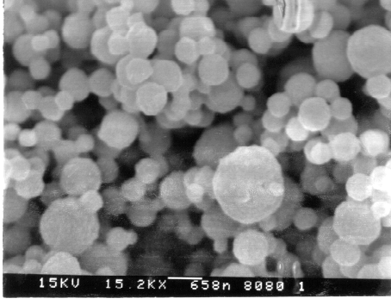
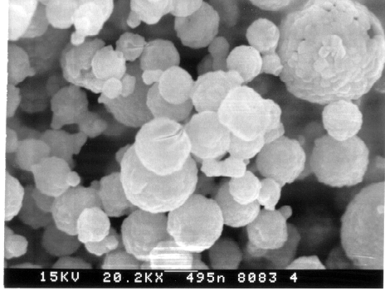

(a). Yttrium : 0.1 mol (b). Yttrium : 0.3mol

Figure 2. SEM micrographs of Y₂O₃:Eu for Yttrium concentration.

전구체는 열처리 후에 많은 응집을 일으키기도 한다[4].
Figure.3에서는 Yttrium의 농도가 0.3mol (약500nm)에서 가장 좋은 휘도의 값을 보
이고 있다. 이는 입자크기가 작아질수록 발광표면적이 커져 PL휘도가 증가하나 어느 크기 이하에서는 작은 입자의 표면이 불순물들의 영향을 더 많이 받거나 또는 상대적으로 많은 입자의 grain boundary로 인해 형광체 표면에서 발광 에너지를 갖는 광자의 mobility가 낮아져 PL이 감소했을 것으로 사료된다. 그러나 정확한 메커니즘은 밝히기 위해서는 더 연구가 필요하다고 생각된다.

Figure 3. PL intensity of Y₂O₃:Eu powder for Particle size

고온의 관형반응기에서는 분무 된 aerosol이 형광체로 열분해 되는데[5], 이 때 반응기의 온도, 즉 합성온도는 입자의 표면 상태 및 화학적으로 입자의 상태에 관계하여 궁극적으로 휘도에 지대한 영향을 끼치게 된다. PL측정 시 반응기에서의 합성온도가 낮을수록 열처리 후에 형광체의 발광휘도(PL)가 높게 나타내는 경향을 보이며 온도600ºC에서 최고의 값을 나타냈다. 500ºC에서는 열분해가 일어나지 않아 휘도가 감소하였다. 이러한 경향의 원인은 aerosol이 열분해 시 그 온도에 따라서 결정성이나 activator의 doping 상태와 정도 그리고 합성 원자들의 결합상태 등이 물리, 화학적으로 발광특성에 중요한 영향을 미치기 때문일 것이라 사료된다.
Figure.4의 XRD peaks는 열처리 온도에 따른 형광체의 결정성을 나타낸다. 열처리 온도가 높아질수록 결정성은 계속 증가함을 보인다.

Figure 4. XRD peaks of Y₂O₃:Eu powder for annealing temperature.

그러나 열처리 온도에 따른 휘도는1200ºC에서 열처리 한 경우가 가장 높은 휘도를 나타낸다. 이는 결정성이 좋아질수록 휘도가 좋아진다는 사실과, 그림.5에서처럼 열처리 온도가 매우 높게 되면 입자 사이에 응집이 나타나 결국 휘도가 나빠진다는 사실이 서로 상충되면서 1200ºC에서 최적화된 열처리 조건을 나타낸다고 생각된다.

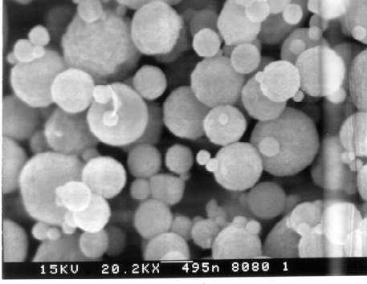

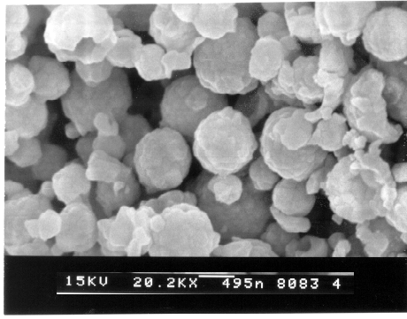
(a). no anneling (b). 1200ºC annealing

(c). 1300 ºC annealing

Figure 5. SEM images of Y₂O₃:Eu powder for annealing temperature.

그러나 아직까지도 본 연구에서 제조된 형광체는 만족할 만한 수준의 휘도를 얻지는 못하고 있다. 따라서 지금까지 최적화된 조건들에서 합성된 각각의 형광체들의
물리, 화학적 특성들이 세밀하게 분석될 것이다. 그리고 이 비교, 분석된 자료들을 근거로 PL의 휘도를 높일 수 있는 실험조건들이 계속 최적화 되어 갈 것이다.

참고문헌
- S. H. Cho, J. S. Yoo, and J. D. Lee, J. Electrochem, Soc., Vol. 145, No. 3, p1017, March 1998.
- Yun Chan Kang, Seung Bin Park, Wuled Lenggoro, and Kikuo Okuyama, 화학공업의 이론과 응용, Vol. 4, No. 2, pp3721, 1998.
- R. C. Ropp, Luminescence and the Solid State, p303, 1991.
- B. S. Jeon, J. S. Yoo, and J. D. Lee, 18th Int. Display Research Conference, p627, Korea, September 1998.
- M. N. Rahman, Ceramic processing and Sintering, p15, 1995.

